Протокол
заседания Экспертного Совета по рекламе при Иркутском УФАС России

г. Иркутск | 22.11.2019г.

Председательствовал: Кулиш Александр Владимирович – председатель экспертного совета, руководитель Иркутского УФАС России;

Присутствовали:

Священник Павел Телегин – иерей Иркутской Епархии Русской Православной Церкви;

Артемьева Ольга Аркадьевна - Доктор психологических наук, профессор кафедры социальной, экстремальной и пенитенциарной психологии ИГУ;

Есипов Владислав Витальевич – доктор исторических наук, профессор, заведующий кафедрой искусствоведения Института изобразительных искусств и социальных наук НИ ИрГТУ;

Рабинович Владимир Юльевич – кандидат исторических наук, заведующий кафедрой рекламы факультета сервиса и рекламы ИГУ, доцент;

Синчурина Марина Георгиевна – заместитель декана факультета сервиса и рекламы ИГУ, доцент.

При участии:

Представителей ресторана «Братья Гриль» и представителя Иркутского отделения Союза журналистов России.

Повестка заседания:
Для обсуждения предложено 3 рекламных продукта:

1. Реклама «Призыва НЕТ»
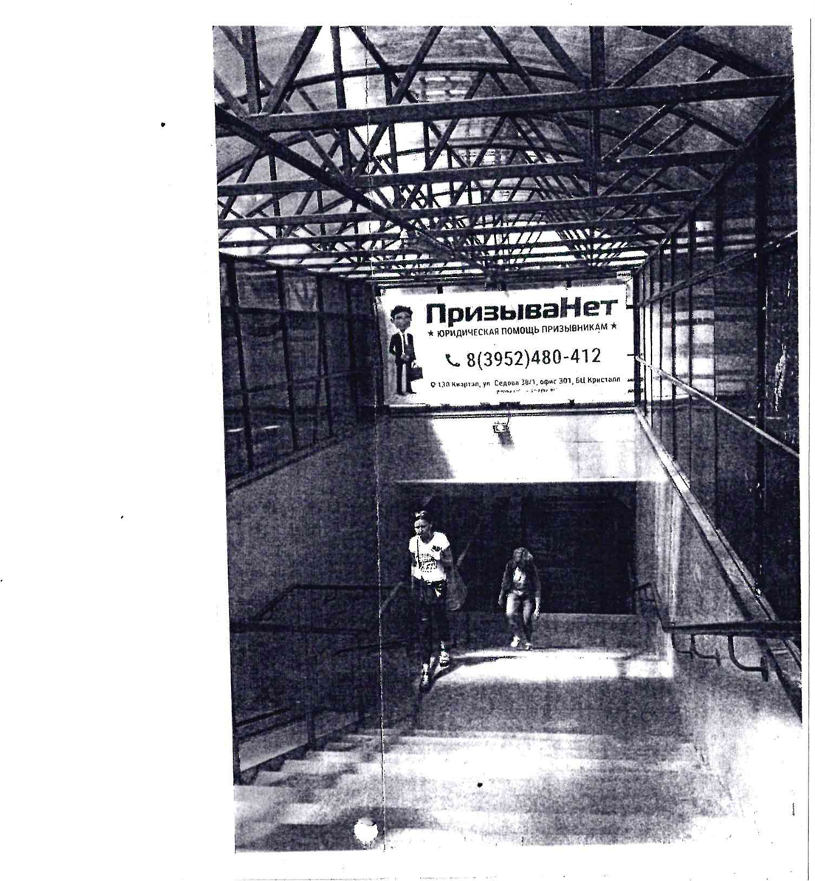

2. Реклама «Вечеринка В ХЛАМИНГО»
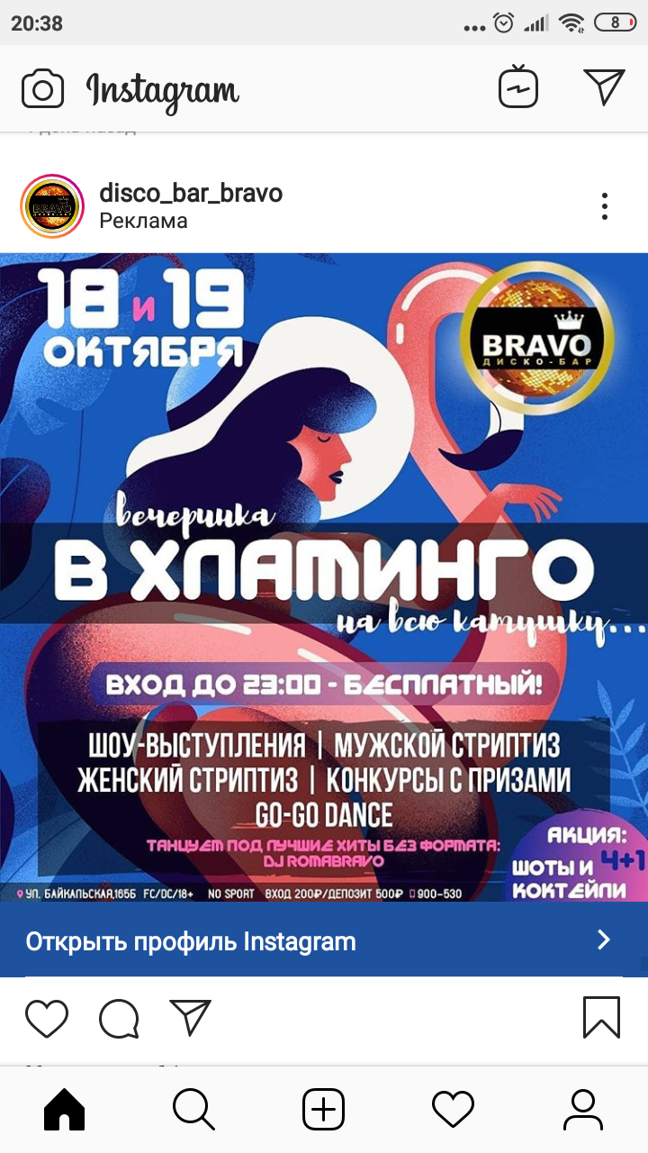

3. Наружное оформление витрины «Братья Грилль»
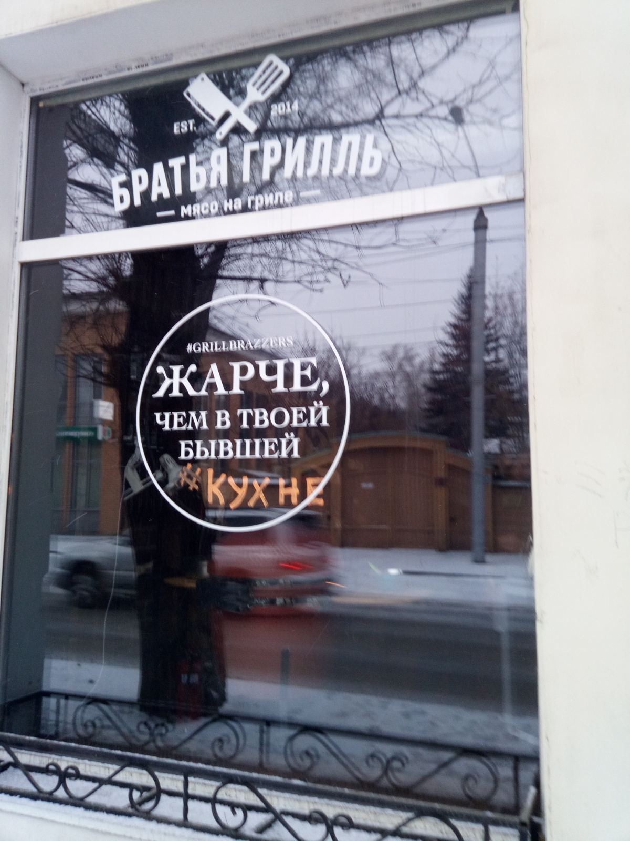

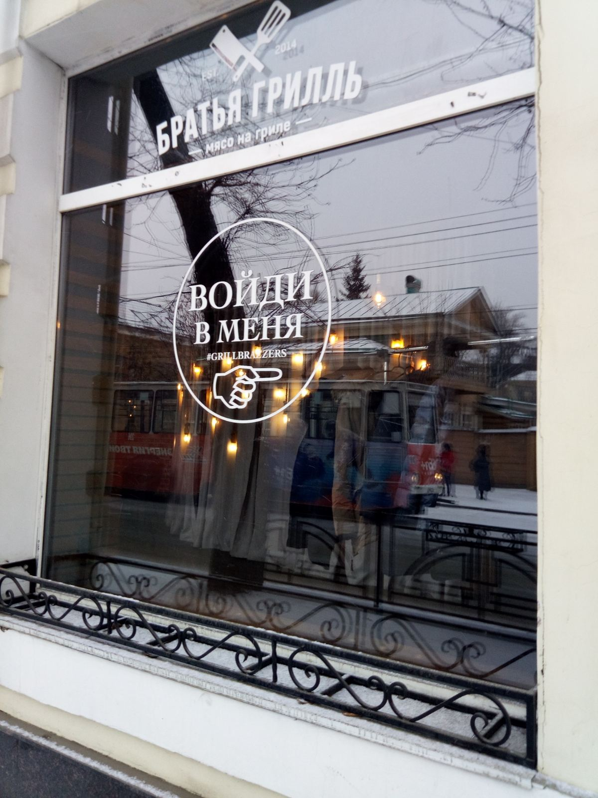

- Реклама «Призыва НЕТ»;

Председатель экспертного совета по рекламе – Кулиш А.В. сообщил о том, что в Иркутское УФАС России поступили материалы из Прокуратуры г. Иркутска о том, что в ходе анализа исполнения выявлена реклама на рекламной конструкции, размещенной в подземном переходе через ул. Байкальская на остановке общественного транспорта «Волжская» содержится следующая информация: «ПРИЗЫВАНЕТ — ЮРИДИЧЕСКАЯ ПОМОЩЬ ПРИЗЫВНИКАМ тел. 8(3952)480-412, 130 Квартал, ул. Седова, 38/1, офис 301, БЦ Кристалл, prizyva_net»
«ПРИЗЫВАНЕТ» - слоган, используется в иной рекламной продукции, в частности на плакатах, размещенных в офисе, на визитках.
Органы прокуратуры предполагают, что здесь содержится призыв к противоправным действиям.
Отец Павел: «Если вы к нам обратитесь, то вы точно не будете призваны!».
Артемьева: «Нет восклицательного знака, был бы восклицательный знак, было бы понятно, что призыва нет! Утверждение, побуждение к действию. ПРИЗЫВАНЕТ» как констатация, помогает не призваться».
Рабинович: «Они предлагают услуги, и вот характер их услуги, он собственно проявляется вот в этом, в названии существует отрицание».
Есипов: «ПРИЗЫВАНЕТ» в дательном падеже не используется, идет констатация факта, что нет призыва. Констатация того, что нет обязанности служить».
Артемьева: «По сути мы рассматриваем вопрос о факте побуждения к совершению противоправных действий».
Есипов: «Что они предлагают?».
Отец Павел: «Уклониться от призыва, избежать призыва. Так это воспринимается тем, кто обратит внимание на рекламу. Как некая возможность избежать призыва. В аналогичных рекламных материалах не был так явно выражен призыв, и были использованы пояснения, сноски о том, что в случае нарушения ваших юридических прав мы готовы оказать вам юридическую консультацию. Прямое подталкивание к совершению антиправовых действий. Мне помогут избежать службы».
Артемьева: «В семантическое пространство погружают идею, что не призываться – это хорошо. Что это востребовано. Пропагандируют идею не призываться и негативное отношение к призыву, к невыполнению патриотических обязанностей».
Есипов: «ПРИЗЫВАНЕТ. Слово «нет» стоит рядом с призывом, хоть они и вместе, как одно целое. Несет в негативно окрашенном цвете отношение к государственному мероприятию по призыву».
Отец Павел: «Нет» подчеркнуто шрифтовым выделением, акцентирует внимание. Акцент на «Нет», на отрицание, призыва как такового».
Кулиш А.В. предложил перейти к голосованию.
Рекламный слоган «ПризываНет» фирмы, предлагающей юридическую помощь призывникам, согласно единогласному решению членов совета побуждает к совершению противоправных действий.

- Реклама «Вечеринка В ХЛАМИНГО»

Председатель Экспертного совета по рекламе – Кулиш А.В. сообщил о том, что в рамках реализации полномочий антимонопольным органом было выявлено в социальной сети «Instagram» реклама диско-бара «Браво».
Есипов: «Использована игра слов в Хлам, слэнговые понятия, отвязная вечеринка, призыв напиться в хлам не запрещен в конституции».
Рабинович: «Нельзя запретить игру слов в рекламе, данная реклама не несет неприличный заряд, упомянутый термин употребим в обществе, прямого призыва нет, есть намек».
Кулиш: «Данную рекламу в социальной сети увидеть может любой желающий, она не ограниченаx в доступе для всех категорий».
Есипов: «Вульгарность не является нарушением закона. Здесь присутствует оценочное восприятие».
Кулиш А.В. предложил перейти к голосованию.
По вопросу о том, содержит ли реклама диско-бара «Браво» оскорбительные и непристойные образы, члены Экспертного совета проголосовали следующим образом:
«нет, не содержит» - 4 эксперта,
«содержит нарушение» - 2 голоса.
Участники обсуждения пришли к выводу, что вульгарный посыл здесь, безусловно, есть, но непристойным его не признали.

III. Наружное оформление витрины «Братья Грилль»

Председатель Экспертного совета по рекламе – Кулиш А.В. сообщил о том, что в Иркутское УФАС России было подано заявление от жителя города, который увидел в тексте оскорбительный посыл. Иркутское УФАС отказало в возбуждении дела, поскольку с точки зрения существующих практик подобного рода информация, размещенная на витрине, не считается рекламой, это оформление заведения. При этом владельцы кафе всё же были приглашены на заседание Экспертного совета, чтобы обсудить, насколько целесообразно такое оформление.

Оформление входа кафе «Братья Грилль» «Жарче, чем в твоей бывшей кухне. Войди в меня». Стоит обратить внимание, что слово «кухне», как это видно на фотографии, написано другим шрифтом и цветом.
Члены экспертного совета пришли к мнению, что подобная вульгарная двусмысленность, уже не работает на маркетинг. Более того, они отметили, что это вызывает отторжение в определенной группе социально активных граждан. Задачей же Экспертного совета является выведение из публичного информационного пространства любой информации, подталкивающей к какому-либо противостоянию в обществе.
Здесь члены Экспертного совета обратились к гражданской позиции владельцев, отметив тот факт, что данный текст является частью публичного информационного пространства, а значит, формирует среду для следующего поколения, оказывает влияние на их нравственный облик. Какой же пример мы подаем новым поколениям, когда спокойно относимся к такой двусмысленности, заключили эксперты.
Таким образом, владельцу кафе «Братья Грилль» было рекомендовано рассмотреть возможность изменения этого провокационного текста.
В дальнейшем, если предприниматели будут игнорировать такие рекомендации, возможно рассмотрение вопроса на Общественном совете при администрации города, которая ответственна за благоустройство. В этом случае уже возможно вынесение решения, которое должно обязательно быть исполнено.

Председатель совета | А.В. Кулиш

